Почти каждый родитель задавался вопросом: «Сколько раз повторять одно и то же, ведь ничего не понимает, а только назло делает!» К сожалению, нет такой чудесной таблетки, после которой ребёнок станет послушным. Родитель может только понять, почему ребёнок делает, как кажется, назло, и попытаться минимизировать потери.
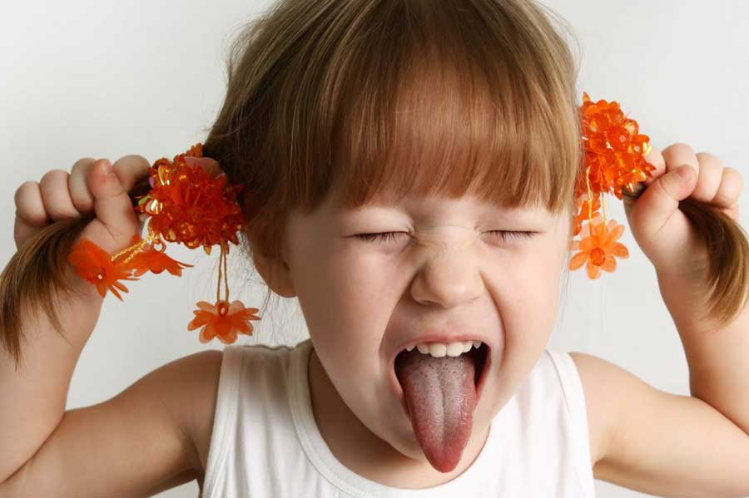

Для начала разберемся, что такое детская привязанность.
Ребёнок человека при рождении – самое неприспособленное к жизни существо. Он зависим от родителей во всем, поэтому и связь, которая формируется между ним и мамой с папой намного крепче будущей любви и дружбы. Связь эта называется привязанностью и работает всегда без исключений.

Почему же ребёнок делает назло?
Самый важный человек для ребёнка – его родитель. Малыш должен всё время ощущать эту связь и быть уверенным, что его любят, а значит защитят, приласкают и накормят. Как только у взрослого меняется тон голоса, суровеет взгляд, или ребёнок слышит фразы типа «поиграй в своей комнате», «как ты не понимаешь?», «сил никаких нет тереть твоё поведение», - у него сразу выключается разум и включается красный сигнал тревоги: «Мама меня больше не любит».

Но слова не так пугают малыша, как игнорирование. Когда ругает, кричит и даже бьёт – родитель с тобой контактирует, а если старается не замечать – это самое страшное. Ведь без взрослого ребёнок и в самом деле не проживёт.

Дети никогда ничего не делают назло. Такие глубинные страхи, как потеря родителя, работают на уровне чувств, а не на уровне разума. В состоянии аффекта мозг выключается. А страх потерять родителя – тот еще аффект. Поэтому ребёнок пытается вернуть любовь инстинктивно на уровне чувств и поступков, не думая насколько они «правильны» или уместны в этот момент.
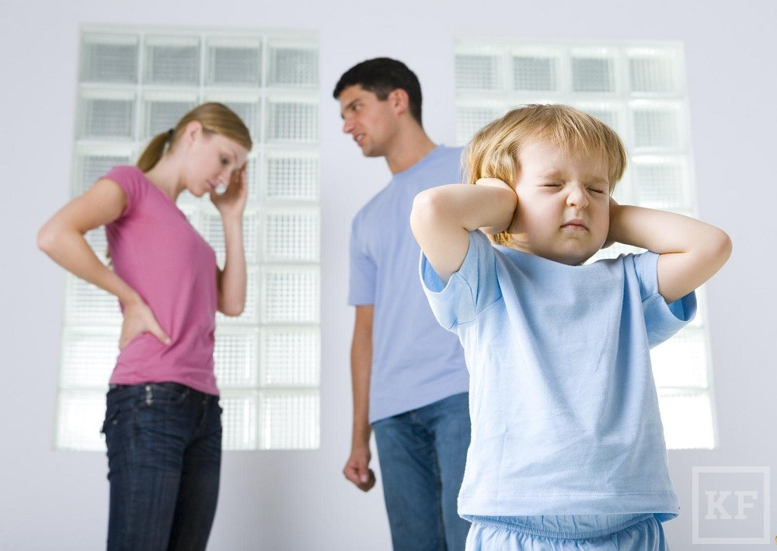

Мама отправила в свою комнату, потому что вёл себя слишком громко и вызывающе, когда пришли гости? Ребёнок почувствовал, что мамино внимание перешло к другим людям, а значит есть угроза разрыва связи. Понятно, что малыш будет стараться привлечь к себе мамино внимание обратно, вновь стать предметом единственной любви.

Подросток не понимает, когда вы просите возвращаться с прогулок пораньше. И через раз вы встречаете его с обвинительной речью на пороге? Подросток – тот же ребёнок, он «ищет» скандала бессознательно, но не просто так. Ему не хватает уверенности в том, что родители его любят таким, какой он есть. Он чувствует постоянную угрозу разрыва связи с вами, вы отдалены друг от друга. И взрослому ребёнку бессознательно страшно. Умом он понимает, что его не выгонят из дома, но внутри страх заставляет нарушать запреты, чтобы почувствовать, что он не безразличен родителям. Ведь «родитель пусть и кричит, но все-таки смотрит на меня, а значит я ему нужен».

Как исправить ситуацию?
1. Понять, что ребёнок не диверсант, и у него нет задания разрушить вашу жизнь.

2. В основе всего лежит огромнейшая потребность в любви и признании. Старайтесь показать ребёнку, даже если он совершил дурной поступок, что это не он плохой, а поступок нехороший. Ребёнок должен чувствовать, что его любят всё равно. Так не будет возникать бессознательного страха, и ребёнок быстрее услышит слова и изменит поведение.

3. И у родителей внутри живёт свой ребёнок, у которого тоже в ситуации стресса выключается разум и включаются чувства. В этом случае повремените с «учением» своего реального ребёнка, а успокойте внутреннего. Когда чувства выплеснуты – садитесь разговаривать. До этого момента фразы типа «я понял, больше не буду», «научись уже слушаться взрослых» просто не воспринимаются мозгом. Он в отключке!

Все взрослые были детьми. И часто на них самих срывались и кричали. Но если искать виноватого, это ни к чему не приведет. Не обвиняйте родителей в том, что они не смогли воспитать в свое время вас «правильно», чтобы вы были мудрыми и справедливыми родителями. Сейчас только два варианта: либо продолжить традицию, либо подарить будущим поколениям здоровые отношения в семье.
Ведь ваши родители не знали об этом, а вы знаете, а значит в ваших руках изменить систему воспитания и вырастить детей здоровыми и уверенными в себе.

Рекомендации психологов сайт https://www.razumeykin.ru/?utm_source=eSputnik-promo&utm_medium=email&utm_campaign=Rebenok_delaet_nazlo&utm_content=316573554
Фото http://www.imho24.ru/upload/altasib.review/df6/df69c9d98cc85bfccf244eb03eb8ec29.jpg
https://kazanfirst.ru/storage/post/August2017/bVewgGNTcnCrFCY4Y85X-watermark.jpg
https://lingua-airlines.ru/wp-content/uploads/2016/03/stadii-zhiznennogo-cikla-semi-celi-i-zadachi-semi.jpg

